Rapide et périlleux

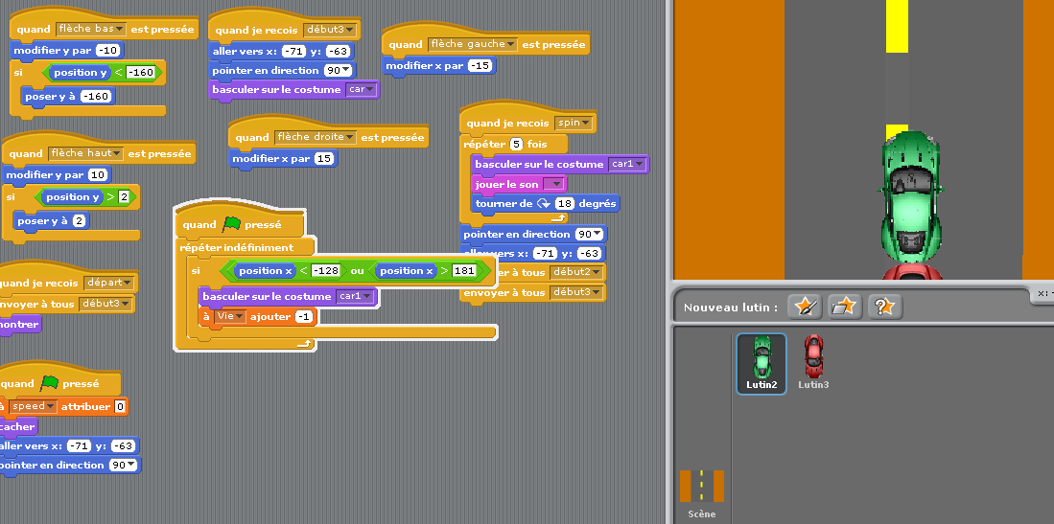

Demo avec mise à jour comme Mcaffee